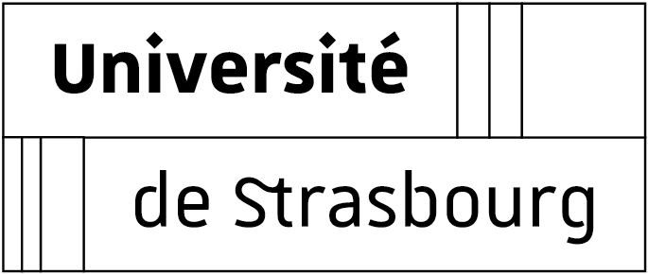

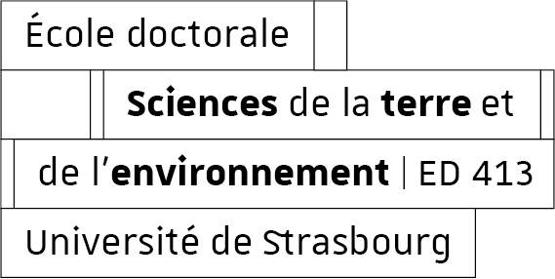

CANDIDATURE A UN CONTRAT DOCTORAL – ANNEE 2026
A compléter par ordinateur si possible

CANDIDAT(E)
Monsieur ☐ Madame ☐
Nom & prénom :
Courriel :
Téléphone :
Adresse postale :
Code postal : Ville : Pays :
Date de naissance :
Lieu de naissance : Département ou Pays :
FORMATION
Compléter à partir de l'année Bac + 3

Année | Etablissement fréquenté  Diplôme préparé | Notes et rang
20….-…..
20….-…..
20….-…..
Master - S1
20….-…..
Master - S 2
20….-…..
Master - S 3
20….-…..
Master - S 4
20….-…..
(éventuellement)
Date à laquelle le relevé de notes du Semestre 4 du Master 2 sera disponible :

Je déclare être candidat(e) à un contrat doctoral de l'ED STE. J'ai pris connaissance, sur le site de l'ED STE, du calendrier de la procédure d'attribution des contrats doctoraux.
La transmission à l'ED du relevé de notes du semestre 4 du master, dès qu'il sera disponible, est indispensable pour l'attribution définitive du contrat doctoral.
J'ai bien noté que l'ED communiquera avec moi par courriel (à l'adresse indiquée page 1) et que je devais être joignable par ce moyen jusqu'à la fin de la procédure d'attribution des contrats. Enfin, si ma candidature franchit la première étape de sélection, je serai obligatoirement auditionné.
Les auditions auront lieu le 2 juin 2026 à Strasbourg en présentiel.

A le

Signature du candidat :

Dossier de l’équipe de direction de la thèse, c-à-d, pour chaque directeur et co-directeur de la thèse :

Direction de thèse 1 :

Nom et prénom du directeur/de la directrice de thèse :
Date d’obtention de l’HDR :
Nom et adresse du laboratoire, pour les directeurs non-strasbourgeois :

Nom des doctorants actuellement encadrés (année scolaire en cours) :

Date de soutenance prévue de chacun de ces doctorants :

Direction de thèse 2 (le cas échéant) :

Nom et prénom du directeur/de la directrice de thèse :
Date d’obtention de l’ HDR :
Nom et adresse du laboratoire, pour les directeurs non-strasbourgeois :

Nom des doctorants actuellement encadrés (année scolaire en cours) :

Date de soutenance prévue de chacun de ces doctorants :

Contacts :
Géraldine Schverer (dir-ed413-secretariat@unistra.fr)
Ecole Doctorale Science de la Terre de l’Environnement
Collège Doctoral
46 Boulevard de la Victoire
67000 Strasbourg

